

**King Saud University**

**College of Applied Studies & Community Services**

**Program Natural and Engineering Sciences Program**

جامعة الملك سعود

كلية الدراسات التطبيقية وخدمة المجتمع

برنامج : العلوم الطبيعية والهندسية

|  |  |
| --- | --- |
| ورقة اختبار | **Examination sheet** |
| **تتكون هذه الورقة من قسمين:**  **القسم الأول: معلومات و إرشادات الاختبار ونموذج تفريغ درجاته**  **القسم الثاني: أسئلة الاختبار** | **This sheet consists of 2 parts:**  **Part (1): Exam Information, guidelines and scores filling model**  **Part (2): Exam Questions** |
| القسم الأول: | **Part** (**1**)**:** |
|  |  |
| 1. **المعلومات أساسية** | 1. **Basic Information** |

|  |  |  |
| --- | --- | --- |
| * **اسم الطالبة** |  | Student name |
| الرقم الجامعي للطالبة |  | Student ID number |
| الفصل الدراسي | الثاني | Semester |
| السنة الدراسية | هـ 1434 – 1433 | Academic year |
| اسم المقرر | الرياضيات | Course title |
| رقم و رمز المقرر | 1101 ريض | Course symbol & no. |
| رقم الشعبة | 722+827+203+ 169 + 576+ 715 **((ضعي دائرة حول شعبتك الدراسية))** | Section number |
| اسم أستاذ المقرر | أ. حليمة الشهري ــ أ. زينب الكاظم ــ أ. ليلى الزيد | Instructor name |
| تاريخ الاختبار | الأحد 16 / 7 / 1434 هـ | Exam date |
| موعد الاختبار | 10,30 – 12,30 | Exam time |
| الزمن المتاح للاختبار | ساعتان | Exam time allowed |
| الدرجة الكلية للاختبار | أربعون درجة | Exam total score |

|  |  |  |  |  |
| --- | --- | --- | --- | --- |
| 1. **إرشادات الاختبار** | | 1. **Exam Guidelines** | | |
| * **يتكون الاختبار من أربعة مجموعات من الأسئلة**. * **الدرجة مكتوبة أمام كل سؤال.** * **يُرجى كتابة الإجابة بوضوح مع وضع رقم السؤال قبل الإجابة.** * **على الطالبة ألا تتكلم أو تغش أثناء الاختبـار وإلا ستتعرض للعقاب.** | |  | | * The exam consists of three categories. * Each question has its own mark beside it. * The answer must be written clearly and writ the question number relevant to the answer. * Student must not talk or cheat during the exam or he/ she will be subject to penalty. |

|  |  |
| --- | --- |
| ج- نموذج تفريغ درجات الاختبار (لأستاذ المقرر) | 1. **Exam Scores Filling Model (for course instructor)** |

|  |  |  |  |  |  |  |  |  |  |
| --- | --- | --- | --- | --- | --- | --- | --- | --- | --- |
| ***رقم* السؤال Question no.** | 1 | 2 | 3 | 4 | 5 | 6 | 7 | 8 | **المجموع Total** |
| **الدرجة النهائية(Final Score)** | 10 | 10 | 10 | 10 | - | - | - | - | 40 |
| **الدرجة الفعلية (Actual Score)** |  |  |  |  |  |  |  |  |  |

**القسم الثاني : الأسئلة** **PART II**

|  |  |
| --- | --- |
| **الفئة الأولى : أسئلة الأفكار الأساسية للمادة درجة) )**  الهدف من هذا النوع من الأسئلة هو تقييم المعرفة والمهارات الأساسية والتي تمثل المستوى الأدنى للمطلوب من الطالب وفق ما تم به إثراء قدراته المعرفية. | **FIRST Category: Main points of the topic. ( marks )**  **T**he aim from these questions is to assess the main knowledge and skills of the student which show the minimum that the student should acquire. |

##### السؤال الأول :

|  |  |
| --- | --- |
| **ا: أسئلة الجانب التطبيقي وقياس قدرة الطالب على لفئة الثانية التحليل والاستنتاج . ( درجة )**  **الهدف من هذا النوع من الأسئلة هو فحص قدرة الطالب على التحليل والاستنتاج ومقدار مهارته في الربط بين المعلومات النظرية التي درسها والجانب التطبيقي العملي للمادة.** | **SECOND Category : practical applications and analysis skills ( marks )**  **The aim from these questions is to assess the students ability to analyze and comprehend Information In addition to his ability to apply the Information in a practical way.** |

**السؤال الثاني :**

|  |  |
| --- | --- |
| **الفئة الثالثة : أسئلة الذكاء والقدرة على حل المشكلات العملية . ( درجة )**  **الهدف من هذا النوع من الأسئلة هو فحص قدرة الطالب على استخدام المعلومات التي درسها لحل المشكلات غير المألوفة التي تظهر في الواقع العملي ودرجة الذكاء في التعامل معها .** | **THIRD Category : Unfamiliar problems solving ( marks )**  **The aim from these questions is to assess the student’s ability to use the information he learned to solve unfamiliar problems which appear in life and the degree of intelligence to deal with it.** |

**السؤال الثالث :**

|  |  |
| --- | --- |
| **1.**  **2.** | **1.**  **2.** |

**ملاحظات الطالب حول الأسئلة ( إذا وجد )C- student Comments about the Questions ( If any )**

|  |  |  |  |
| --- | --- | --- | --- |
| درجة الاختبار النهائي  40 درجة | المعدل الشهري  60 درجة | الدرجة الكلية  100 درجة | التقدير |
|  |  |  |  |

**The First Question :**

Choose the correct answer of the following :

1) If A={1, 2, 3, 4} and R ={(1,1),(1,2),(2,1),(2,3),(3,2)}, then R is

a) reflexive b) symmetric c) transitive

2) Which of these statements is true



3) =



4) The dual of x .(y +1) is

a) x+(y . 1) b) x+(y . 0) c) x+(y + 0)

5) 

  

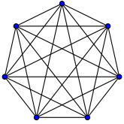6) This simple graph is :

a) complete **(K7)** b) cycle **(C7)** c) wheel **(W7)**

7) In which system can be this number: 28 ?

a) Binary (base 2) b) Octal (base 8) c) Decimal (base 10)

***a***

***b***

***c***

***d***

***e***

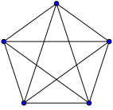 8) The path e,a,b,d,e,b,a is of length:

a) 4 b) 5 c) 6

9 ) $\left[\begin{matrix}5 & 2 \\ 3 & 4\end{matrix}\right]=\left[\begin{matrix}a+2 & 2 \\ 3 & b\end{matrix}\right]$, Then

a) a = b= 4 b) a =3 , b= 4 c) a = 7, b = 4

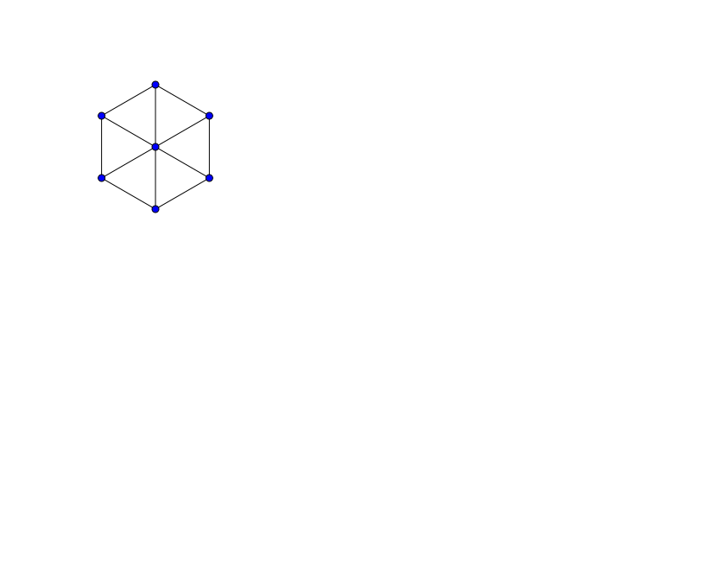 10) **This simple graph is a wheel:**

a) **W5** b) **W6** c) **W7**

**The Second Question :**

A) Determine whether the following argument is valid or invalid:



B ) Show that 

C) Find the power set P(A) of A= { a , b, c}?

P(A) =

D) If U= {0 , 1, 2, 3, 4, 5} , A= { 1, 2, 3} and B={ 0, 3, 4, 5}

Find the following:



E) 1- 

2- Find A ـــB where **A= $\left[\begin{matrix}1 & 0 & 5 \\ 4 & -3 & 5\end{matrix} \begin{matrix}6 \\ 2\end{matrix}\right]$, B= $\left[\begin{matrix}3 & 9 & -3 \\ 0 & 2 & 1\end{matrix} \begin{matrix}4 \\ 2\end{matrix}\right]$**

**The third Question :**

A ) Find the in-degree (deg-) and out-degree (deg+) of each vertex for the graph ?

b

* in- degree: …………………………………………………………

* out-degree:……………………………………………………………

d

c

B) How many vertices does a regular graph of degree 4 with 10 edges have?

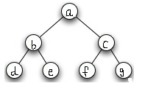

**C**) Find the following:

1. All internal vertices …………..
2. The leaves ……………..
3. The sibling of C ……….
4. Is this rooted tree a full m-ary tree? Find m………….

D) Find the outputs of the giving circuit:

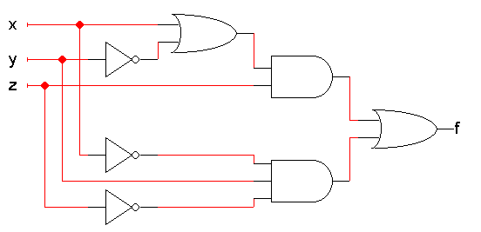

E) Use K-maps to minimize the sum – of – products expansion:



**The fourth Question :**

A ) **Convert the decimal number (12.75)10 to binary (base 2).**

**B) Convert (A9 B)16 to octal (base 8) system**

**C) Multiply: (100001.01)2 x (101.1)2**

1. **Subtract : (6504)8 ــ (426)8**

|  |  |  |  |
| --- | --- | --- | --- |
| Decimal  Base -10 | Binary  Base -2 | Octal  Base- 8 | Hexadecimal  Base -16 |
| 0 | 0 | 0 | 0 |
| 1 | 1 | 1 | 1 |
| 2 | 10 | 2 | 2 |
| 3 | 11 | 3 | 3 |
| 4 | 100 | 4 | 4 |
| 5 | 101 | 5 | 5 |
| 6 | 110 | 6 | 6 |
| 7 | 111 | 7 | 7 |
| 8 | 1000 | 10 | 8 |
| 9 | 1001 | 11 | 9 |
| 10 | 1010 | 12 | A |
| 11 | 1011 | 13 | B |
| 12 | 1100 | 14 | C |
| 13 | 1101 | 15 | D |
| 14 | 1110 | 16 | E |
| 15 | 1111 | 17 | F |

------------------------------------------

1. **Add : (AB2D)16+ (E6)16**

-----------------------------------------------------------------------

Ended Questions – good lcuk

Make sure that the number of pages is 6